เรื่องที่ ๔ การเขียนเรียงความ
แผนการจัดการเรียนรู้ที่ ๑ หลักการเขียนเรียงความ

ชั้นประถมศึกษาปีที่ ๖ เวลา ๑ ชั่วโมง
หน่วยการเรียนรู้ที่ ๑๔
เขียนชำนาญ...งานสร้างสรรค์
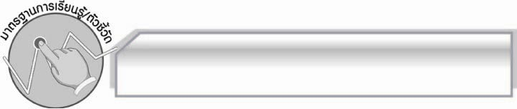
มาตรฐานการเรียนรู้/ตัวชี้วัด

มาตรฐานการเรียนรู้
มาตรฐาน ท ๒.๑ ใช้กระบวนการเขียนเขียนสื่อสาร เขียนเรียงความ ย่อความ และเขียนเรื่องราวในรูปแบบต่าง ๆ เขียนรายงานข้อมูลสารสนเทศและรายงานการศึกษาค้นคว้าอย่างมีประสิทธิภาพ
ตัวชี้วัด
ท ๒.๑ ป.๖/๔ เขียนเรียงความ
ท ๒.๑ ป.๖/๙ มีมารยาทในการเขียน

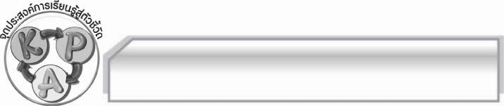
จุดประสงค์การเรียนรู้สู่ตัวชี้วัด

๑. อธิบายเกี่ยวกับความหมายและหลักการเขียนเรียงความได้ (K)
๒. เขียนแผนภาพความคิดเกี่ยวกับหลักการเขียนเรียงความได้ (P)
๓. เห็นความสำคัญของการปฏิบัติตามหลักการเขียนเรียงความ (A)

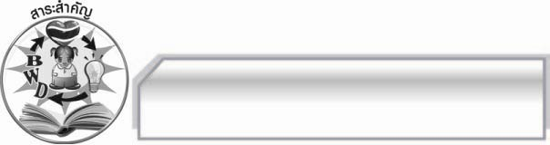
สาระสำคัญ

การปฏิบัติตามหลักการเขียนเรียงความจะช่วยให้สามารถเขียนเรียงความได้ดีและมีความน่าสนใจมากขึ้น ทำให้ผู้อ่านเข้าใจและนำข้อคิดจากเรื่องไปประยุกต์ใช้กับการดำเนินชีวิตประจำวันตามความต้องการของผู้เขียนได้

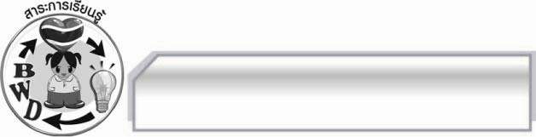
สาระการเรียนรู้

หลักการเขียนเรียงความ

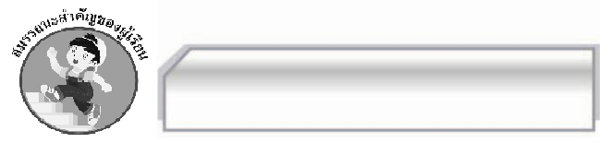

สมรรถนะสำคัญของผู้เรียน

- ความสามารถในการสื่อสาร
- ทักษะการอ่าน
- ทักษะการเขียน
- ทักษะการฟัง การดู และการพูด
- ความสามารถในการคิด
- การให้เหตุผล
- การจัดระบบความคิดเป็นแผนภาพ
- การสรุปความรู้
- ความสามารถในการแก้ปัญหา
- ความสามารถในการใช้ทักษะชีวิต



คุณลักษณะอันพึงประสงค์

ใฝ่เรียนรู้
ตัวชี้วัดที่ ๔.๑ ตั้งใจ เพียรพยายามในการเรียนและเข้าร่วมกิจกรรมการเรียนรู้
รักความเป็นไทย
ตัวชี้วัดที่ ๗.๒ เห็นคุณค่าและใช้ภาษาไทยในการสื่อสารได้อย่างถูกต้องและเหมาะสม

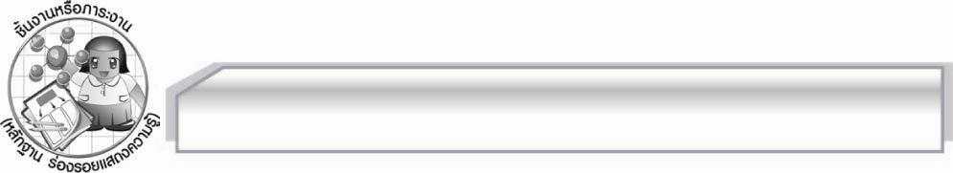
ชิ้นงานหรือภาระงาน (หลักฐาน ร่องรอยแสดงความรู้)

-

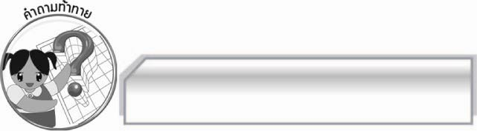
คำถามท้าทาย

การปฏิบัติตามหลักการเขียนเรียงความมีประโยชน์อย่างไร


การจัดกิจกรรมการเรียนรู้
การเขียนเรียงความ

๑. ครูนำบัตรคำ มาติดไว้บนกระดาน แล้วให้นักเรียนอ่านจำนวน ๑ รอบ
จากนั้นใช้คำถามเพื่อให้นักเรียนร่วมกันสนทนา ดังนี้
 นักเรียนเคยเขียนเรียงความหรือไม่ อย่างไร (ตัวอย่างคำตอบ เคย โดยเขียนเรื่องวันแม่)
 เรียงความที่นักเรียนเขียนขึ้นให้ข้อคิดอะไร (ตัวอย่างคำตอบ ความกตัญญูเป็นเครื่องหมายของคนดี)
 เรียงความที่นักเรียนเขียนขึ้นมีความยาวประมาณเท่าไร (ตัวอย่างคำตอบ ๑ หน้ากระดาษ)
 นักเรียนต้องการพัฒนาการเขียนเรียงความของตนเองให้ดีขึ้นหรือไม่ (ต้องการ/ไม่ต้องการ)
๒. ให้นักเรียนแบ่งกลุ่มออกเป็นกลุ่มละ ๕ คน แล้วให้แต่ละกลุ่มร่วมกันศึกษาเกี่ยวกับการเขียนเรียงความและหลักการเขียนเรียงความ แล้วนำข้อมูลที่ได้มาสรุปลงในแผนภาพความคิด และออกมานำเสนอผลงานของกลุ่มตนเองให้ครูและเพื่อนกลุ่มอื่น ๆ ดูและตรวจสอบความถูกต้อง ถ้าทำได้ดีให้ร่วมกันกล่าวคำชมเชย ถ้าพบข้อบกพร่องให้ครูกล่าวคำแนะนำให้เป็นแนวทางในการแก้ไขให้ถูกต้อง
ทีละกลุ่มจนครบทุกกลุ่ม
๓. ครูนำข้อมูลที่นักเรียนได้ศึกษาค้นคว้ามาสรุปลงในแผนภาพความคิดบนกระดาน พร้อมทั้งอธิบายเพิ่มเติมจนทุกคนเข้าใจ
๔. ให้นักเรียนแบ่งกลุ่มออกเป็น ๖ กลุ่ม กลุ่มละเท่า ๆ กัน เพื่อเล่นเกมลำดับที่เท่าไร โดยมีขั้นตอนและวิธีการเล่นดังนี้
- ครูแจกบัตรหมายเลข ๑-๕ ให้กลุ่มละ ๑ ชุด
- ครูนำแถบข้อความต่อไปนี้มาติดไว้บนกระดาน ให้นักเรียนอ่านและเรียงลำดับไว้ในใจ แล้วคว่ำแถบข้อความสลับที่กัน
๕ เขียนสรุปเนื้อหาสำคัญ ฝากข้อคิด
๑ ตั้งจุดประสงค์ให้ชัดเจน

๔ เขียนคำนำและเนื้อเรื่องอย่างมีระบบ
๒ วางโครงเรื่องให้สอดคล้องกับจุดประสงค์
๓ เขียนโครงเรื่องตามลำดับขั้นตอน

- ครูอ่านแถบข้อความทีละใบ แล้วต่อท้ายประโยคด้วยคำถามที่ว่า “เป็นลำดับที่เท่าไร” แล้วให้แต่ละกลุ่มยกบัตรและตอบทันที กลุ่มใดตอบถูกได้ ๑ คะแนน กลุ่มใดตอบผิดไม่ได้คะแนน ดำเนินการเล่นเกมไปเรื่อย ๆ จนได้ผู้ชนะที่ได้คะแนนสูงสุด
จากนั้นครูนำแถบข้อความมาจัดเป็นแผนภาพความคิดแบบขั้นบันไดเรียงลำดับก่อน-หลัง
ให้ถูกต้อง โดยมีนักเรียนร่วมกันตรวจสอบ พร้อมทั้งอธิบายให้นักเรียนฟังเพิ่มเติมจนทุกคนเข้าใจ
๕. ให้นักเรียนและครูร่วมกันแสดงความคิดเห็นเพื่อสรุปความรู้ดังนี้ การปฏิบัติตามหลักการเขียนเรียงความ จะช่วยให้สามารถเขียนเรียงความได้ดี มีความน่าสนใจมากขึ้น ทำให้ผู้อ่านเข้าใจและนำข้อคิดจากเรื่องไปประยุกต์ใช้กับการดำเนินชีวิตประจำวันตามความต้องการของผู้เขียนได้
๖. ให้นักเรียนร่วมกันแสดงความคิดเห็น โดยครูใช้คำถามท้าทาย ดังนี้
๏ การปฏิบัติตามหลักการเขียนเรียงความมีประโยชน์อย่างไร

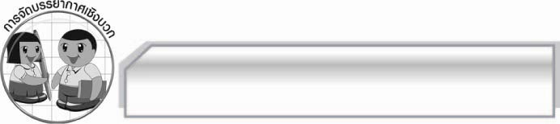
การจัดบรรยากาศเชิงบวก

- ให้นักเรียนแสดงความคิดเห็นเกี่ยวกับการเขียนเรียงความอย่างอิสระ
- ให้นักเรียนเล่นเกมลำดับที่เท่าไรอย่างอิสระ

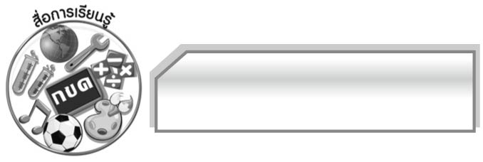
สื่อการเรียนรู้

- บัตรคำ
- เกม
- บัตรเลข
- แถบข้อความ

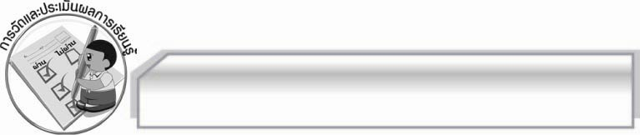
การวัดและประเมินผลการเรียนรู้

๑. วิธีการวัดและประเมินผล
๑.๑ สังเกตพฤติกรรมของนักเรียนในการเข้าร่วมกิจกรรม
๑.๒ สังเกตพฤติกรรมของนักเรียนในการเข้าร่วมกิจกรรมกลุ่ม
๑.๓ ตรวจผลงานของนักเรียน
๒. เครื่องมือ
๒.๑ แบบสังเกตพฤติกรรมการเข้าร่วมกิจกรรม
๒.๒ แบบสังเกตพฤติกรรมการเข้าร่วมกิจกรรมกลุ่ม
๓. เกณฑ์การประเมิน
๓.๑ การประเมินพฤติกรรมการเข้าร่วมกิจกรรม
ผ่านตั้งแต่ ๒ รายการ ถือว่า ผ่าน
ผ่าน ๑ รายการ ถือว่า ไม่ผ่าน
๓.๒ การประเมินพฤติกรรมการเข้าร่วมกิจกรรมกลุ่ม
คะแนน ๙ - ๑๐ ระดับ ดีมาก
คะแนน ๗ - ๘ ระดับ ดี
คะแนน ๕ - ๖ ระดับ พอใช้
คะแนน ๐ - ๔ ระดับ ควรปรับปรุง

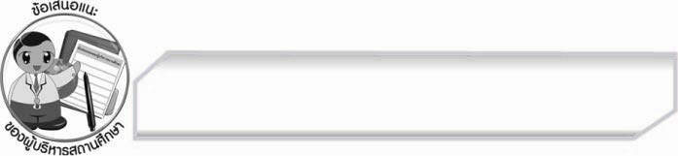
ข้อเสนอแนะของผู้บริหารสถานศึกษา
______________________________________________________________________________
______________________________________________________________________________
______________________________________________________________________________
______________________________________________________________________________
______________________________________________________________________________
______________________________________________________________________________
______________________________________________________________________________
______________________________________________________________________________
______________________________________________________________________________
______________________________________________________________________________
______________________________________________________________________________
______________________________________________________________________________
______________________________________________________________________________
______________________________________________________________________________
______________________________________________________________________________
______________________________________________________________________________
______________________________________________________________________________
______________________________________________________________________________
______________________________________________________________________________
______________________________________________________________________________
______________________________________________________________________________
______________________________________________________________________________
______________________________________________________________________________
______________________________________________________________________________

ลงชื่อ_________________________ (ผู้บริหารสถานศึกษา)
(_________________________)
________/________/________


บันทึกหลังการสอน

ผลการจัดการเรียนการสอน

______________________________________________________________________________
______________________________________________________________________________
______________________________________________________________________________
______________________________________________________________________________
______________________________________________________________________________
______________________________________________________________________________

ปัญหา / อุปสรรค

______________________________________________________________________________
______________________________________________________________________________
______________________________________________________________________________
______________________________________________________________________________
______________________________________________________________________________
______________________________________________________________________________

แนวทางแก้ไข

______________________________________________________________________________
______________________________________________________________________________
______________________________________________________________________________
______________________________________________________________________________
______________________________________________________________________________
______________________________________________________________________________

ลงชื่อ_________________________ (ผู้บันทึก)
(_________________________)
________/________/_______

